

Operaciones entre matrices

Pregrado en Ingeniería de Sistemas

**Manual de usuario**

Juan Guillermo Buitrago Calle

[Juan.buitragoc@udea.edu.co](mailto:Juan.buitragoc@udea.edu.co)

Estudiante de Ingeniería de Sistemas

Universidad de Antioquia

Medellín Colombia

**Contenido**

1. **Introducción**  
   1. Objetivo ------------------------------------------------------------ 1  
   2. Requerimientos ---------------------------------------------------- 1
2. **Instrucciones de uso**1. Ingreso al aplicativo------------------------------------------------3  
   2. Generar matrices----------------------------------------------------3  
   3. Pantalla de resultados----------------------------------------------7
3. **Posibles errores**
4. Errores comunes---------------------------------------------------9
5. **Introducción**

**_________________________________**

1. **Objetivo**Dar al usuario la gráfica de un triángulo, dado por tres vectores ingresados por él mismo. Además, se le debe decir al usuario si los vectores dados forman un triángulo y qué tipo de triángulo se forma.

**____________________________________________**

1. **Requerimientos  
     
   •** Sistema operativo Windows

**•** Teclado  
• Mínimo 15MB en RAM

1. **Instrucciones de uso**
2. **Ingreso al aplicativo**

Para ingresar al aplicativo, debe dar doble clic al archivo Matrices.jar

_____________________________

1. **Ingreso de Datos**

Al iniciar el aplicativo, se encontrará una ventana como esta:

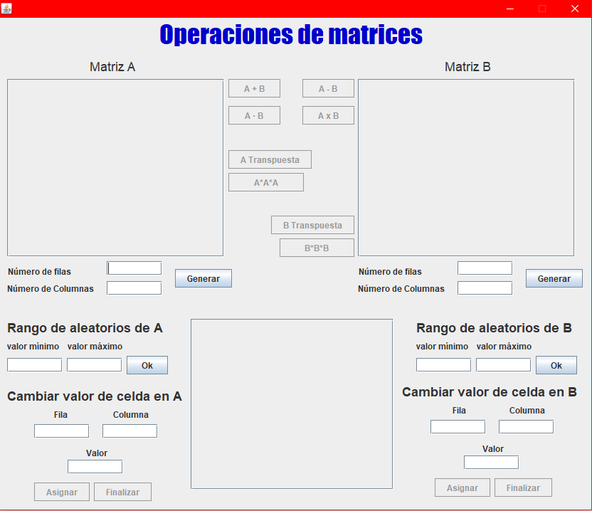

En dicha ventana, dos recuadros blancos, en cada uno debe poner el número de filas y columnas que desea en su matriz a generar.

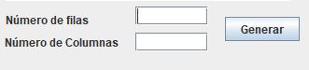

Allí deberá escribir números mayores a 0 y luego de esto darle al botón generar. Luego de esto, se le preguntará si desea llenar el vector de manera aleatoria y si desea ingresar cada valor usted mismo:

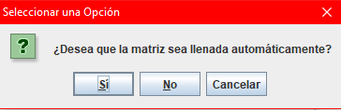

Al dar “Si”, se llenará la matriz con números aleatorios en un rango por defecto de (0,100), sin embargo, podrá cambiar dicho rango en este recuadro:

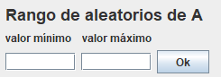

En dicho recuadro deberá poner el valor mínimo del rango y el valor máximo y luego dar a Ok, esto teniendo en cuenta que el valor mínimo

debe ser mayor al valor máximo.

Si da “No”, se generará una matriz vacía y podrá llenar el vector celda por celda en el siguiente recuadro:

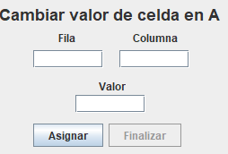

En el cual debe especificar la fila y columna a cambiar, y el valor que desea ingresar, luego darle a asignar. Si ya cree haber terminado de llenar su matriz, debe darle al botón de finalizar, el cual le dirá si su matriz contiene espacios vacíos y si desea llenar éstos con ceros automáticamente:

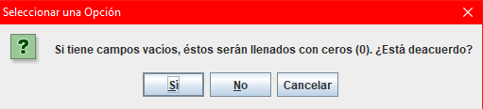

Si no está de acuerdo, se le pedirá que llene su matriz y no podrá continuar. Una vez llena, pasaremos a las opciones de matrices.

1. **Pantalla de resultados**

Luego de dar Generar a la primera matriz, en la parte superior se mostrará la matriz generada, y se activarán opciones para operar dicha matriz, como son la matriz al cubo y la matriz transpuesta:

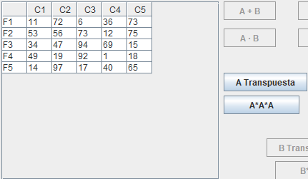

Para hacer operaciones entre dos matrices, deberá generar la segunda matriz de la misma forma que generó la primera, y luego de que esté generada correctamente, le saldrán las operaciones entre matrices. Sean A y B las dos matrices, se desbloquearán A+B, A - B, A * B y A x B :

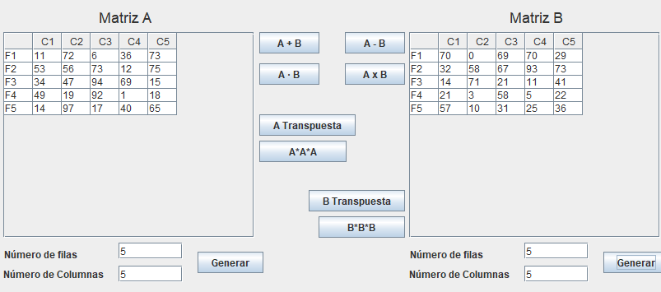

Luego de que elija cualquiera de las opciones, en la parte inferior del programa se mostrará la matriz resultando de la operación escogida, por ejemplo si escogemos la transpuesta:

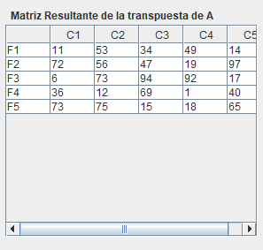

**____________________________________________**  
**III. Posibles Errores**-Recuerde que para usar el programa, necesita conocimientos básicos de matrices y como son sus operaciones.

-Todos los campos deben ser llenados para según que operación necesita, si no, no podrá avanzar en lo que desea realizar.